**Flash dasturida oddiy harakatli animatsiyalar va bannerlar yaratish**

**Reja:**

**1.**Adobe Flash dasturida oddiy harakatli animatsiyalar yaratish.

2.      Adobe Flash dasturida bannerlar yaratish.

3.      Actions tili imkoniyatlaridan foydalanib boshqaruv elementlarini joriy qilish. 

Flash dasturi oynasi bir nechta qismdan iborat. Ular bilan tanishib chiqamiz. Dastur oynasining asosiy qismlaridan biri dastur ish maydonidir. Ish maydonida biz obyektlarni chizish, tahrirlash, harakatlantirish imkoniyatini amalga oshiramiz. Undan yuqorida esa - vaqt diagrammasi yoki vaqt shkalasi (timeline) joylashgan (11.1-rasm).

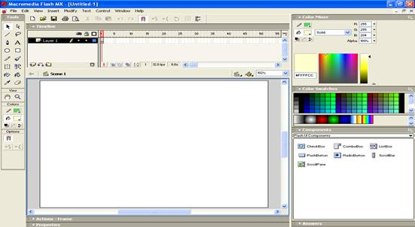

Flash dasturi oynasi ko‘rinishi.

**Uskunalar paneli**

Uskunalar paneli rasmda ko‘rsatilgandek to‘rt qismdan iborat. Yuqoridagi qismida Tools (uskunalar) obyektlarni yasash (chizish) va ularni transformatsiyalaydigan uskunalar joylashgan. Keyiroq ular bilan batafsil tanishib chiqamiz. Keyin tasvirni Viev (Vid) boshqaruvchi uskunalar keladi: bu qo‘l (Hand tool) rasmi va lupa (Zoom tool).

http://reja.tdpu.uz/shaxsiyreja/content/2946/html/81203/Flash%20dasturida%20oddiy%20harakatli%20animatsiyalar%20va%20bannerlar%20yaratish.files/image004.jpg

**Tools** uskunalar paneli.

            Bu uskunalar boshqa dasturlarda ham tez-tez uchrab turadi. Qo‘l uskunasi yordamida ishchi sohani ko‘chirish mumkin. Lupa uskunasi yordamida kattalashtirsa yoki kichiklashtirsa bo‘ladi (kichraytirish uchun ishchi sohada ALT tugmasini bosish kerak). Bu uskunalar faqat rolik tasvirini boshqaradi uning mazmuniga ta’sir o‘tkazmaydi.

            Endi dastur oynasining navbatdagi qismlari bilan tanishib chiqamiz. Ular quyidagilar:

Yorliq qatori: dastur nomi va faol fayl nomini tasvirlab turadi.

http://reja.tdpu.uz/shaxsiyreja/content/2946/html/81203/Flash%20dasturida%20oddiy%20harakatli%20animatsiyalar%20va%20bannerlar%20yaratish.files/image006.jpg

Yorliq qatori.

**Dasturning gorizontal menyu qatori**

Flash dasturining gorizontal menyu qatori quyidagi ko‘rinishga ega:

http://reja.tdpu.uz/shaxsiyreja/content/2946/html/81203/Flash%20dasturida%20oddiy%20harakatli%20animatsiyalar%20va%20bannerlar%20yaratish.files/image008.jpg

Menyu qatori.

Menyu qatori quyidagi menyulardan iborat: **File, Edit, View, Insert, Modify, Text, Control, Window, Help**. Endi menyulardagi asosiy buyruqlar ketma-ketligi, ularning vazifalari va ularning mos funktsional tugmalar bilan tanishib chiqamiz.

    11.1-jadval. **File** menyusi buyruqlari

|  |  |  |
| --- | --- | --- |
| **Buyruqlar** | | **tugmalar (Windows)** |
| New | Yangi film | <Ctrl>+<N> |
| Open | Ochish | <Ctrl>+<0> |
| Close | Yopish | <Ctri>+<W> |
| Save | Saqlash | <Ctrl>+<S> |
| Import | Import qilish | <Ctrl>+<R> |
| Export Movie | Eksport qilish | <Ctrl>+<Alt>+<Shift>+<8> |
| Publish Settings | Nashr o‘lchamlari | <Ctrl>+<Shift>+<F12> |
| Publish Preview | Nashrni ko‘rish | <F12> |
| Print | Chop etish | <Ctrl>+<P> |
| Exit | Dasturdan chiqish | <Ctrl>+<Q> |

 11.2-jadval. **Edit** menyusi buyruqlari

|  |  |  |
| --- | --- | --- |
| **Buyruqlar** | | **tugmalar (Windows)** |
| Undo | Bekor qilish | <Ctrl>+<Z> |
| Redo | Takrorlash | <Ctrl>+<Y> |
| Cut | Qirqib olish | <Ctrl>+<X> |
| Copy | Nusxa olish | <Ctrl>+<C> |
| Paste | Qo‘yish | <Ctrl>+<V> |
| Clear | Tozalash | <Backspace>, <Delete> |
| Duplicate | Aynan nusxa olish | <Ctrl>+<D> |
| Select All | Hammasini belgilash | <Ctrl>+<A> |
| Deselect All | belgilanishni bekor qilish | <Ctrl>+<Shift>+<A> |
| Cut Frames | Kadrlarni qirqib olish | <Ctrl>+<Alt>+<X> |
| Copy Frames | Kadrlardan nusxa olish | <Ctrl>+<Alt>+<C> |
| Paste Frames | Kadrlarni qo‘yish | <Ctrl>+<Alt>+<P> |
| Edit Symbols | Simvollarni tahrirlash | <Ctrl>+<E> |

11.3-jadval.**View** menyusi buyruqlari

|  |  |  |
| --- | --- | --- |
| **Buyruqlar** | | **tugmalar (Windows)** |
| Goto | kadrga o‘tish | - |
| Zoom In | masshtabni kattalashtirish | <Ctrl>+<=> |
| Zoom Out | masshtabni kichiklashtirish | <Ctrl>+<-> . |
| Magnification | kattalashtirish | - |
| 100% | 100% | <Ctrl>+<1> |
| Show Frame | kadrni ko‘rsatish | <Ctri>+<2> |
| Show All | hammasini ko‘rsatish | <Ctrl>+<3> |
| Outlines | Konturlar | <Ctrl>+<Alt>+<Shift>+<0> |
| Fast | tez | <Ctrl>+<Alt>+<Shift>+<F> |
| Timeline | vaqt diagrammasi | <Ctrl>+<Alt>+<T> |
| Work area | ish maydoni | <Ctrl>+<Shift>+<W> |
| Rulers | chizg‘ich | <Ctrl>+<Alt>+<Shift>+<R> |
| Hide Edges | qirrani bekitish | <Ctrl>+<H> |
| Hide Panels | panelni bekitish | <Tab> |

11.4-jadval.**Insert** menyusi buyruqlari

|  |  |  |
| --- | --- | --- |
| **Buyruqlar** | | **tugmalar (Windows)** |
| Convert to Symbol | simvolni holatini o‘zgartirish | <F8> |
| New Symbol | yangi simvol | <Ctrl>+<F8> |
| Frame | kadr | <F5> |
| Remove Frames | kadrlarni o‘chirish | <Shift>+<F5> |
| Keyframe | bog‘langan kadr | <F6> \ |
| Blank Keyframe | bo‘sh bog‘langan kadr | <F7> |
| Clear Keyframe | bog‘langan kadrni o‘chirish | <Shift>+<F6> |
| Create Motion Tween | harakat hosil qilish |  |

11.5-jadval.**Modify** menyusi buyruqlari

|  |  |  |  |
| --- | --- | --- | --- |
| **Buyruqlar** | | **tugmalar  (Windows)** | |
| Layer . . . | qatlam parametrlari | | <Ctrl>+<F> |
| Scane . . . | sahna parametrlari | | <Ctrl>+<M> |
| Document . . . | hujjat parametrlari | | <Ctrl>+<Alt>+<Shift>+<C> |
| Transform | ko‘rinishni o‘zgartirish | | - |
| Scale | o‘lchamni o‘zgartirish uchun belgilash | | <Ctrl>+<Alt>+<S> |
| Rotate | Burish | |  |
| Frames | kadrlar ustida amallar | |  |
| Lock | bekitish (qulflash) | | <Ctrl>+<Alt>+<L> |
| Unlock All | bekitish (qulflash)ni bekor qilish | | <Ctrl>+<Alt>+<Shift>+<L> |
| Group | Guruhlash | | <Ctrl>+<G> |
| Ungroup | guruhni bo‘laklash | | <Ctrl>+<Shift>+<G> |
|  |  |  |  |

11.6-jadval.**Text**menyusi buyruqlari

|  |  |  |
| --- | --- | --- |
| **Buyruqlar** | | **tugmalar  (Windows)** |
| Font | shriftni o‘zgartirish | - |
| Size | shrift o‘lchamini o‘zgartirish | <Ctrl>+<Shift>+<B> |
| Style | shrift stilini o‘zgartirish | <Ctrl>+<Shift>+<l> |
| Align | matnni tekislash | - |
| Scrollable | markerni o‘rnatish | <Ctrl>+<Shift>+<C> |

 11.7-jadval.**Control** menyusi buyruqlari

|  |  |  |
| --- | --- | --- |
| **Buyruqlar** | | **tugmalar  (Windows)** |
| Play | ijro etish | <Enter> |
| Test Movie | filmni ko‘rish | <Ctrl>+<Enter> |
| Test Scene | sahnani namoyish qilish | <Ctrl>+<Alt>+<Enter> |

11.8-jadval.**Window**menyusi buyruqlari

|  |  |  |
| --- | --- | --- |
| **Buyruqlar** | | **tugmalar  (Windows)** |
| New Window | yangi oyna | <Ctrl>+<Alt>+<N> |
| Toolbars | Panellar | - |
| Tools | ma’lumot | <Ctrl>+<Alt>+<!> |
| Timeline | tekislash | <Ctrl>+<K> |
| Properties | belgi | <Ctrl>+<T> |
| Actions | Protseduralar | <Ctrl>+<Alt>+<A> |
| Movie Explorer | filmlarni boshqaruvi | <Ctrl>+<Alt>+<M> |
| Library | Kutubxona | <Ctrl>+<L> |

  11.9-jadval.**Help** menyusi buyruqlari

|  |  |  |
| --- | --- | --- |
| **buyruqlar** | | **tugmalar  (Windows)** |
| What’s  new | Yangi imkoniyatlar | **-** |
| Lessons | Flash bo‘yicha darslar | **-** |
| Using Flash | Yordam ma’lumotlari | F1 |
| Samples | Flash faylga misollar | - |

Buyruqlardan foydalanishni tegishli bo‘limlarda batafsil ko‘rib chiqamiz.

Vaqt diagrammasi

Ish maydoni ustida vaqt diagrammasi (Timeline) paneli joylashgan. Vaqt diagrammasi, filmning aniq sahnalashtirilishiga xizmat qiladi. U yaratilgan qatlamlarni alohida-alohida sahnaga yozib qo‘yishni ta’minlaydi. Sahnada namoyish qilinadigan obyektlarning o‘zgarishi ketma-ketligini ifodalaydi. Vaqt diagrammasi shuningdek animatsiya yaratishda, film interfaol elementlari xatti-harakatini belgilashda asosiy uskuna hisoblanadi. Vaqt diagrammasi murakkab tuzilishga ega bo‘lib, ko‘p sonli boshqaruv elementlaridan iborat. Vaqt diagrammasi panelida quyidagi umumiy elementlar berilgan (11.5-rasmda):

•         filmning mavjud sahnasi uchun qatlamlar ro‘yxati (ustma-ust ustun ko‘rinishida) ko‘rsatilgan. Qatlamlarning nomi va atributlari ko‘rsatilgan;

•         vaqt diagrammasi har bir qatlam uchun kadrlar shkalasidan iborat;

•         vaqt diagrammasidagi kadrlarni formatini o‘zgartirishning yig‘ma menyusi;

•         filmning ayrim parametrlarini ifodalaydigan vaqt diagrammasidagi holat qatori mavjud.

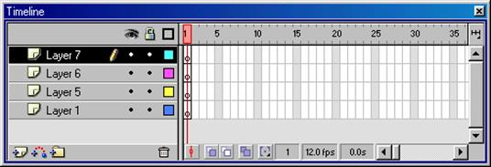

Vaqt diagrammasi.

Vaqt diagrammasining kadrlar shkalasi bilan tanishib chiqamiz. Shkala sahnaning barcha qatlamlari uchun umumiy bo‘lib, ammo har bir qatlam o‘zining kadrlar qatoriga ega. Unda kadrlar o‘sish tartibida nomerlangani tasvirlangan. Nomerlanish har 5 qadamda berilgan bo‘lib, kadrlarning har qanday formatida o‘zgartirib bo‘lmaydi.

        Vaqt diagrammasi ko‘rsatkichi (Play head) animatsiyaning faol kadrini ko‘rsatadi. Qaysi kadr sichqon yordamida tanlansa, o‘sha kadr ustida ko‘rsatkich paydo bo‘ladi. Ko‘rsatkich faol kadrning nomerini ko‘rsatib turadi. Bu esa animatsiyaning tasvirlanayotgan jarayonga sinxronligini ta’minlaydi (11.6-rasm).

Kadrlarni formatlash menyusidagi buyruqlar kadrning katakchasini gorizontal bo‘yicha o‘lchamini belgilaydi:

* **Tiny**(mayda);
* **Small**(kichik);
* **Normal (**odatdagi);
* **Medium**(o‘rta);
* **Large**(katta).

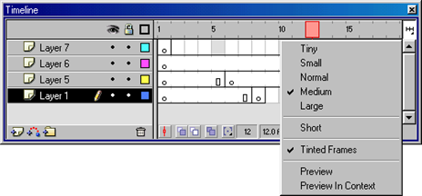

. Kadrlarni formatlash menyusi.

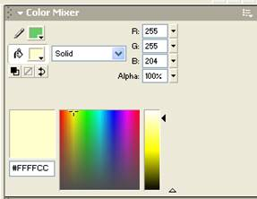

. Ranglarni saralab quyish oynasi.

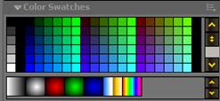

. Quyiladigan rangni tanlash oynasi.

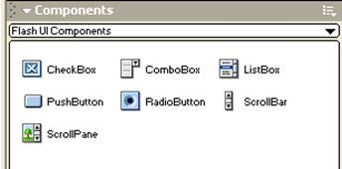

. Komponentlar.

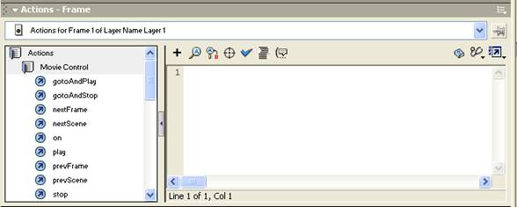

. Actions paneli.

Boshqaruv elementlari paneli (Properties)

Yuqorida boshqaruv elementlari panelida berilgan ma’lumotlarga qo‘shimcha ravishda quyidagilarni aytish mumkin:

•         matnli maydonda **URL**ish maydoni matnli qismini belgilaymiz va shu maydonda to‘liq Web-manzilni ko‘rsatamiz (**URL - Universal Resources Locator**). Bog‘langan resurs uchun siz haqiqiy giperhavolaga ega bo‘lasiz;

Boshqa vizual tahrirlagichlardan farqli tomoni, gipermatn namoyish vaqtida ostiga chizilgan shrift bilan emas balki, shtrixli chiziq bilan beriladi. Flash mexanizmida giperhavola hosil qilishning ikkita kamchiligi bor: birinchidan, **URL**ni noavtomatik (qo‘lda) yo‘l bilan kiritiladi va ikkinchidan, Flash **URL**ning xatto lokal fayllar uchun aniqligini tekshirmaydi;

•         **Target** (Selevoy) ro‘yxati; u resursni qanday brauzer oynasida namoyish qilinishini (yuklanishini) ko‘rsatishda qo‘llaniladi (ko‘rsatilgan URL bo‘yicha chaqirilgan resursni). URL maydoniga hech bo‘lmaganda bitta simvol kiritilgandan keyin ro‘yxat faollashadi, ya’ni o‘nga murojaat qilish mumkin. Ro‘yxat quyidagi  variantlardan iborat (ular HTML tilining **TARGET** atributi qiymatlari bilan o‘xshash):

o   _blank – chaqirilayotgan hujjat har doim yangi oynada yuklanadi (asl oynaning o‘zida emas);

o   _self – chaqirilayotgan hujjat xuddi shu oynaning o‘zida yuklanadi (qaysiki bog‘lanish o‘rnatilgan oynaning o‘zida);

o   _parent - chaqirilayotgan hujjat bosh oynada yuklanadi; agar bu oyna bosh oynaga ega bo‘lmasa, u holda yuklanish xuddi _self ko‘rsatkichidagidek bo‘ladi;

o   _top - chaqirilayotgan hujjat eng yuqori qismdagi oynada yuklanadi (agar ushbu oynaning o‘zi eng yuqori qismda bo‘lsa, u holda _self ko‘rsatkichdagidek yuklanadi);

•         **Selectable**(Videlyayemiy) tugmasi; bu tugma xuddi bayroqchadek qo‘llaniladi: tugmani bosish bilan matnga tegishli xususiyatlar panelini o‘rnatish yoki aksincha o‘rnatilgan bo‘lsa uni bekor qiladi;

•         **Change Direction of Text**(matn yo‘nalishini o‘zgartirish) foydalanuvchi menyuni ochib matnning yo‘nalishini tanlab olishi mumkin: gorizontal yoki vertikal. Menyu o‘z ichiga quyidagi uchta buyruqni oladi (11.11-rasm):

* + **Horizontal**(Gorizontal);
  + **Vertical, Left to Right**(Vertikal, chapdan o‘ngga);
  + **Vertical, Right to Left**(Vertikal, o‘ngdan chapga);

Matnning vertikal yo‘nalishini o‘rnatishda formatlashning tugmalar tarkibi o‘zgaradi va undan tashqari **Rotation** faollashadi:

•         **Rotation**(burish) tugmasi bayroqcha vazifasini bajaradi va matndagi simvol joylashuv holatini o‘zgartirishni ta’minlaydi (11.12-rasm);

•         **Use Device Font**belgisi – agar belgi o‘rnatilgan bo‘lsa, Flash –pleyerda filmni namoyish qilish mobaynida o‘quvchining brauzeri uchun o‘rnatilgan shriftlar qo‘llaniladi. Bu film fayli o‘lchamini kichraytiradi va kichik shriftning qulay o‘qilishini ta’minlaydi.

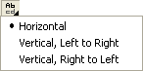

 Matnning yo‘nalishini o‘zgartirish menyusi.

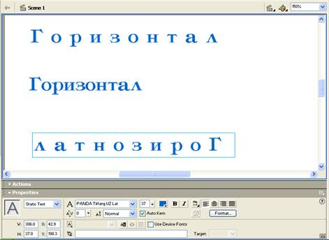

.Vertikal matnlar uchun mo‘ljallangan tugmalar variantlari.

Xususiyatlar paneli o‘ng chegarasi yaqinida **Format**(Format) tugmasi joylashgan. Uni bosish bilan, qo‘shimcha muloqot oynasi ochiladi va undan foydalanib matn maydonini formatlash parametrlarini o‘rnatish mumkin (11.13-rasm).

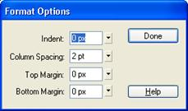

.**Format Option** muloqot oynasi.

Bu oyna to‘rtta matnli maydondan tarkib topgan:

•         **Indent**- yangi qator uchun abzatsning o‘lchami (pikselda);

•         **Line Spacing -** yon atrofdagi qatorlar bilan joylashuvi (satrlar orasidagi interval); vertikal matnlar uchun bu parametr matnning ustunlari orasida beriladi;

•         **Left Margin**(chap maydon) — matn maydonining chap chegarasi va qatorning birinchi simvoli orasidagi masofa;

•         **Right Margin**(o‘ng maydon) — matn maydonining o‘ng tomon chegerasi va qatorning oxirgi simvoli orasidagi masofa.

**Format Option**muloqot oynasi matn maydonining har qanday ko‘rinishi uchun o‘rinli.

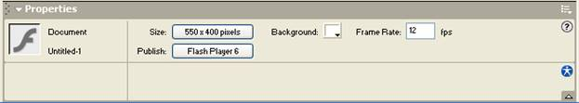

. Properties paneli.

Ish maydonining quyi qismida Properties paneli joylashgan (11.16-rasm).

**Dasturning ish maydoni va uning ko‘rsatkichlarini o‘zgartirish**

Agar ishchi maydonida birorta ham obyekt tanlab olinmagan bo‘lsa yoki umuman mavjud bo‘lmasa, u holda boshqaruv paneli xossalari filmning umumiy parametrlarini ko‘rsatadi. Qandaydir obyektni olsangiz uning formati avtomatik ravishda o‘zgaradi. 11.16- rasmda butun film uchun xossalar holati paneli formati ko‘rsatilgan. Bunda Properties paneli quyidagi elementlardan tashkil topgan bo‘ladi:

* **Document** (Dokument) matn maydoni, tahrirlanadigan fayl nomi tasvirlanadi;

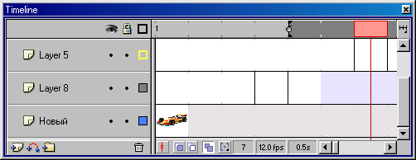

Preview (vverxu) va Preview In Context (vnizu) buyruqlari qo‘llangandan keyingi natija.

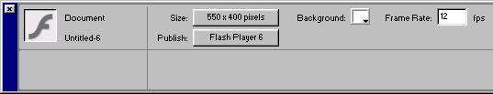

Hujjatning xossalar formati holati.

•         **Size** (Razmer) tugmasi, ish stoli o‘lchamini tasvirlab beruvchi tugma (11.16- rasm);

•         **Publish**(Publikatsiya) tugmasi; uni bosish bilan avval o‘rnatilgan parametrlar asosida film nashrini boshlaydi;

•         **Background**(Fon) tugmasi; uni bosish bilan filmning fon rangini tanlash palitra oynasi hosil bo‘ladi. Shu oynadan filmning kerakli foni rangi tanlab olinadi;

•         **Frame Rate**(Skorost kadrov) matnli maydon, animatsiyaning kadrlar almashish tezligini belgilaydi;

•         ? (so‘roq) belgisi tasvirlangan tugma HTML-formatidagi kontekstli ma’lumotnomani chaqirib beradi;

Yulduzchalar tasvirlangan tugma. Bu tugmani bosish bilan  **Accessibility**(Dostupnost) panelini ochiladi. Bu panel filmning barcha elementlari uchun qo‘shimcha xususiyatlarni o‘rnatish uchun mo‘ljallangan. Ish maydoni oynaning butun markaziy qismini egallaydi. Ish maydonida obyektlar ustida har qanday tahrirlash ishlarini amalga oshirish mumkin. Faqatgina montaj stolining tegishli kadriga obyektlar mos kelsa maqsadga muvofiq bo‘ladi. Ish maydoni keng bo‘lishidan maqsad:

* sahnadan tashqari ishlarni bajarish;
* obyektni sahnaga kirishidan oldin yoki chiqib ketgandan keyingi holatlarni hosil qilish uchun zarur bo‘ladi;

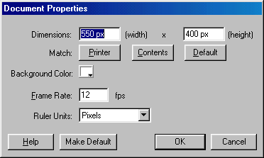

. Document Properties muloqot oynasi.

•         ish maydoni ostida unga tegishli uskunalar paneli joylashgan. Unda quyidagi interfeys elementlari joylashgan:

•         strelkali tugma butun sahnani tahrirlash rejimiga qaytishni ta’minlaydi; agar siz alohida simvol ustida tahrirlash rejimida ishlayotgan bo‘lsangiz, tugma faollashadi;

•         tahrirlanadigan sahna nomli matnli maydon;

•         sahnani tanlash tugmasi; bu tugmani bosish bilan film sahnalaridan tashkil topgan ro‘yxatli menyu ochiladi;

•         simvolni tanlash tugmasi; bu tugmani bosish bilan film tugmalaridan tashkil topgan ro‘yxatli menyu ochiladi;

•         masshtab, uning yordamida ish maydonini tasvirlash masshtabi tanlanadi.

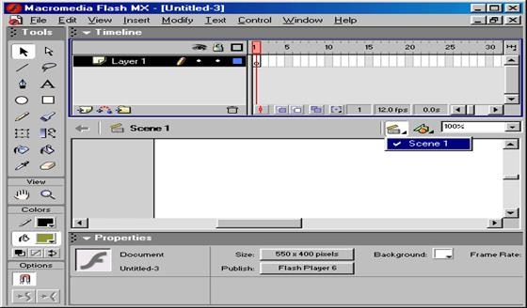

.Ish maydonining uskunalar paneli.

Ish maydonining ixtiyoriy joyida sichqon o‘ng tugmasi bosilsa, ish maydonining parametrlarini o‘zgartirishga mo‘ljallangan buyruqlar to‘plamini o‘z ichiga olgan kontekstli menyu ochiladi. Bu menyu hammasi bo‘lib  yigirmaga yaqin buyruqlarni o‘z ichiga oladi.

Filmning sahnalari bilan ishlash oynasi 11.19-rasmda keltirilgan.

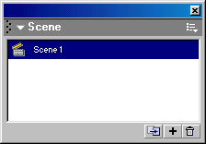

.  Scene paneli.

Uning yordamida siz quyidagi imkoniyatlarga ega bo‘lasiz:

* filmning sahnalari ro‘yxatini ko‘rish; sahnalarning filmda namoyish qilinish ketma-ketligi;
* filmning ro‘yxatidagi har qanday sahnasiga o‘tish;
* tanlangan sahnadan nusxa olish (asl sahnadan keyin nusha hosil bo‘ladi);
* yangi (bo‘sh) sahna qo‘shish (tanlangan sahnadan keyin bo‘sh sahna qo‘shiladi);
* tanlangan sahnani o‘chirish.

Ish maydoni ko‘rsatkichlarini o‘zgartirish

Flashda ish maydoni ko‘rsatkichlarini o‘zgartirish uchun **Modify** menyusidan **Document Properties** buyrug‘i beriladi. Xuddi shu vazifani ish maydoni ustida sichqonning o‘ng tugmasini bosib kontekstli menyudan **Document Properties**buyrug‘i tanlanadi. Natijada rasmdagi **Document Properties**muloqot oynasi hosil bo‘ladi.

Bu oynadan foydalanib, ish maydonining bo‘yi (height), eni (width) peksillarda ko‘rsatiladi. Ish maydoniga quyiladigan rang Background Colorni tanlash orqali o‘rnatish, shuningdek kadrlar almashish chastotalarini (Frame Rate) belgilash mumkin.

Flash MXning oynalari bilan batafsil film yaratishni tegishli bo‘limlarida tanishib chiqamiz.

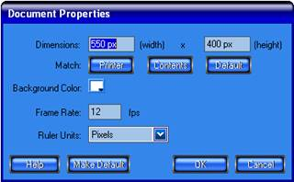

. **Document Properties** oynasi.

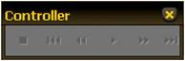

. Controller  paneli.

**FLAShda kutubxona bilan ishlash**

Flash dasturida kutubxonadan foydalanib quyidagi funktsiyalarni bajarish mumkin:

•         import qilinadigan va hosil qilinadigan simvollarni avtomatik ravishda film kutubxonasiga qo‘shilishi;

•         fayllar tizimining butunligini nazorat qilish va avtomatik kuzatuv;

•         simvollarning nomlari bir xillarini yo‘qotmaslik;

•         to‘g‘ridan-to‘g‘ri manipulyatsiya qilish texnologiyasi asosida yangi simvollar yaratish (drag-and-drop).

Kutubxona oynasida simvollar bilan ishlashning ko‘pgina imkoniyatlari faqat kontekstli menyu orqali amalga oshiriladi. Masalan, simvolni nusxasini hosil qilish uchun, kontekstli menyudan tegishli buyruqni berish kifoY.

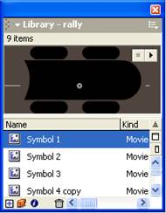

. Flash kutubxonasi.

**Kutubxonaning yangi ko‘rinishlari**

      Flash MXda ikki ko‘rinishga bo‘lingan kutubxonalar mavjud (Shared Library):

**Author-time** – kutubxonasi, simvollar qayta ishlash vaqti bo‘yicha bo‘lingan;

**Rim-time** – qo‘yilgan vaqti bo‘yicha bo‘lingan kutubxona.

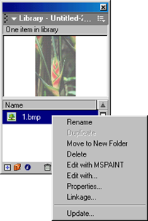

. Filmning kutubxonasi bilan ishlash.